作 者 推 荐

从贫困走入文坛
凯莉·哈德森（Kerry Hudson）

作者简介：

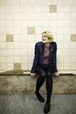
凯莉·哈德森（Kerry Hudson）出生在阿伯丁（Aberdeen）。她的第一部小说《托尼·霍根在他偷走我妈妈前送给我一辆冰激凌花车》（Tony Hogan Bought Me an Ice-cream Float Before He Stole My Ma）曾获“苏格兰抵押贷款投资信托一流图书奖”（Scottish Mortgage Investment Trust First Book Award），入围包括“《卫报》一流图书奖”（Guardian First Book Award）和“天空艺术奖”（Sky Arts Awards）在内的一系列奖项。她的第二部小说《干渴》（Thirst）获著名的“费米娜外国小说奖”（Prix Femina Etranger）。

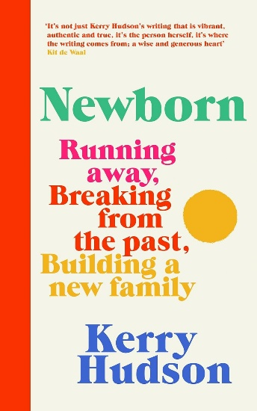
中文书名：《新生：与过去决裂，组建新的家庭》
英文书名：NEWBORN: RUNNING AWAY, BREAKING WITH THE PAST, BUILDING A NEW FAMILY
作 者：Kerry Hudson
出 版 社：Chatto & Windus
代理公司：ANA/Conor
页 数：256页
出版时间：2024年2月
代理地区：中国大陆、台湾
审读资料：电子稿
类 型：传记和回忆录

内容简介：

《新生》——获奖作家凯莉·哈德森的新作，记叙她如何在举目无助中前进，竭力建立一个、安全而充满爱的家庭，滋养家人的身体与心灵。

凯莉·哈德森的创作紧紧围绕以“在贫困中生活与成长”，其写作不仅情真意切，感人肺腑，而且正影响着英国对贫困议题的政治话语，具有广泛的社会影响力。

这本新书中，她问道：经历了像她这样的困苦童年之后，下一步该往何处？是否还有希望创造一种不同的生活，为自己，更为了家庭？这本书中，我们一窥凯莉如何找到真爱并决定组建自己的家庭，目睹为人父母之路上所踏出那艰难的一步步。一路走来，她面临着诸多难以想象的考验，从生育问题，到被锁在布拉格的一家妇产医院，再到婚姻危机。但一次又一次，她的爱、希望、斗争——以及打破禁锢，给儿子更好生活的决心——赢得了胜利，照亮了她的道路。

《新生》是一本美丽而充满力量的回忆录，讲述了如何在内外混乱中建立一个家庭，并发现新方法找到幸福。它延续了凯莉在畅销回忆录《低贱》中开始的旅程，讲述了她成为母亲、改变未来和重塑身份的感人经历。

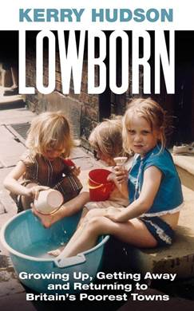
中文书名：《低贱：在英国最贫穷的城镇长大，离开这里，回到这里》
英文书名：LOWBORN: GROWING UP, GETTING AWAY AND RETURNING TO BRITAIN’S POOREST TOWNS
作 者：Kerry Hudson
出 版 社：Chatto & Windus
代理公司：Blake Friedmann/ANA/Conor
页 数：256页
出版时间：2019年5月
代理地区：中国大陆、台湾
审读资料：电子稿
类 型：传记和回忆录
本书简体中文版已授权

●《在英国最贫穷的城镇长大，离开这里，回到这里》（LOWBORN）入选英国广播公司4台电台（BBC Radio 4）的周推荐作品，他们希望凯莉亲自阅读这部作品。
- Shortlisted for the Saltire Non-Fiction Book of the Year Award and the Books are My Bag Breakthrough Author Award 2019
- Longlisted for the Gordon Burn Prize and the Portico Prize 2019 BBC Radio 4 Book of the Week
- Sunday Times pick for Best Books of 2019 So Far
- Guardian 100 Best Holiday Books for 2019
- Stylist 2019’s Best Non-Fiction Books
- iNews Best Books of Summer 2019
- The Metro Most Revealing Memoirs and Autobiographies of 2019
- Guardian Best Biographies and Memoirs of 2019
- A Book of the Year for the Book Shambles podcast
- A ‘Mighty Memoir’ in The List’s ‘Holiday reads: Books to enjoy and gift this festive season’
- Stylist ‘The decade’s 15 best books by remarkable women authors’
- iNews Books of the Year 2019

内容简介：

一位获奖小说家重新审视自己童年和这个国家的一些最贫困城镇。

“假如在你生命中的每一天，天天有人告诉你，你无法提供任何有价值的东西，你对社会毫无价值，无论你走了多远，你能摆脱那种‘出身低微’的感觉吗？”

凯莉·哈德森为自己属于工人阶级而自豪，但她从不为贫穷感到自豪。她从小生活在贫困中，生活在无处不在、折磨人、常常不人道的贫困之中。凯莉跟着单亲母亲一直不断地搬家，她上了九年小学，五年中学，住在带早餐的家庭旅馆（B&B）和“政府公寓”（Council Flats）里。她的作品几乎全部是对儿童创伤的童年期不良经历(adverse childhood experiences)估量。

二十年后，凯莉的生活已经截然不同。如今，她已经走遍全世界，已成为一名获奖小说家。凯莉有一个富足的家，一个可爱的伴侣，可以接触到艺术、音乐、电影和书籍。但是，她发现自己常常回顾过去，感觉不知不觉悬在过去和现在的两个世界之间。

《在英国最贫穷的城镇长大，离开这里，回到这里》（LOWBORN: GROWING UP, GETTING AWAY AND RETURNING TO BRITAIN’S POOREST TOWNS）是凯莉对自己的根源的探索。作品重新审视了她生长的小镇，努力挖掘在今天的英国贫困到底意味着什么，至今，贫困状况是否有所改变。凯莉回到自己童年时期最艰苦困难的地方旅行。有时侯，为了更好地前进，我们必须先回到过去。

媒体评价：

“自从看完凯莉·哈德森极为出色的处女作第一句话之后，我就一直在为她的话语所紧紧地吸引着。知道她在撰写《在英国最贫穷的城镇长大，离开这里，回到这里》，我非常高兴。这是一部需要存在的重要书籍，而她正是写这部书的最合适人选。由于英国脱欧所带来的恐怖已经暴露而且日益严重，这种可怕的分歧只会使这本书更加必要。”
——凯西·伦岑布林克（Cathy Rentzenbrink）

正如凯莉最近在《卫报》（The Guardian）上所言，很少有作家创作作品以揭露工人阶级的生活，更少有作家把自己的成功“送电梯回底层”以帮助那些在底层等待努力攀升的人们。凯莉·哈德森是同情、热爱那些遭到社会排挤阶层的人们、为捍卫他们的权利而不懈地努力的杰出作家之一。”
——保罗·麦克维（Paul McVeigh）

“不仅仅是凯莉·哈德森的作品充满活力，真实且真切，她本人就是这样的人。正是因为作者拥有一颗智慧而慷慨的心才使得她的作品有这样的特点。”
---德瓦尔基特（Kit de Waal）

“充满力量而感人……一本充满感情的必读之书。”
---《I新闻》（iNews）, 2019年最优秀的10本图书（10 Best Books to Read in 2019）

“获奖小说家的迷人的个人回忆录……一本坚定的回忆录。哈德森的 这本回忆录以一种完全私人化而引人入胜的方式将我们的注意力引向了那些从墙缝中流出的每一个故事。”
---《清单》（The List）

“像一把锋利的小刀一样剖开社会底层的伤口。”
--- ---詹妮·科尔根（Jenny Colgan），《围观者》（The Spectator），年度最佳图书（Books of the Year）

“一本充满力量的回忆录！既是一个直击人心的故事，描述了成长在贫民窟里将如何对你的生活产生方方面面的影响，同时也是对我们如何持续忽略这种‘低贱’的深入思考。”
---《I新闻》（iNews），2019年年度最佳图书（Best Books of Summer 2019）

“非常及时的一本回忆录！尽管有愤怒，悲伤和不理解，这无可厚非，但也有幽默、温柔的时刻和脆弱的希望之芽。”
----《炼油厂 29号》（Refinery29）, 夏季图书推荐（Summer Book Recommendations）

“这种对财富与阶层的深入观察是今年最重要的一本书。”
----《格调》（Stylist）,2019年最佳非虚构图书（ 2019's Best Non-Fiction Books）

“一本必读的回忆录！非常坦诚地讲述了作者努力调和她所属的两个截然不同的世界间的矛盾。”
----《家政》（Good Housekeeping）

“每个段落都鼓舞人心且富有标志性的细节……哈德森对重要细节丰富描述的天赋从来没有让人失望过……哈德森的故事是一个在社会边缘和极端求生存的故事。《低贱》在一定程度上是对一个声称仍有一个正常运转的福利国家的控诉，而如今的情况比作者小的时候更加糟糕。最重要的是，它塑造了一个动人的形象，一个艰难谋生，最终绽放光彩的生命形象。那些可怕的经历，即使被遗忘，也会留下痕迹。我想，如果不是因为几乎每一页上都有这些明显的痕迹，你肯定认为我在故意煽情。”
----《卫报》（The Guardian）, 每日好书（Book of the Day）

“她的作品大胆，美丽，诚实，有时读起来很痛苦…… 凯莉阐述了英国紧缩政策对人们的影响。在人们依赖食品银行、面临无家可归和削减开支的困境之际，这是一本必不可少的读物。”
---- 《格调》（Stylist）,10年内最优秀的15本杰出女性作家作品（The decade’s 15 best books by remarkable women authors）
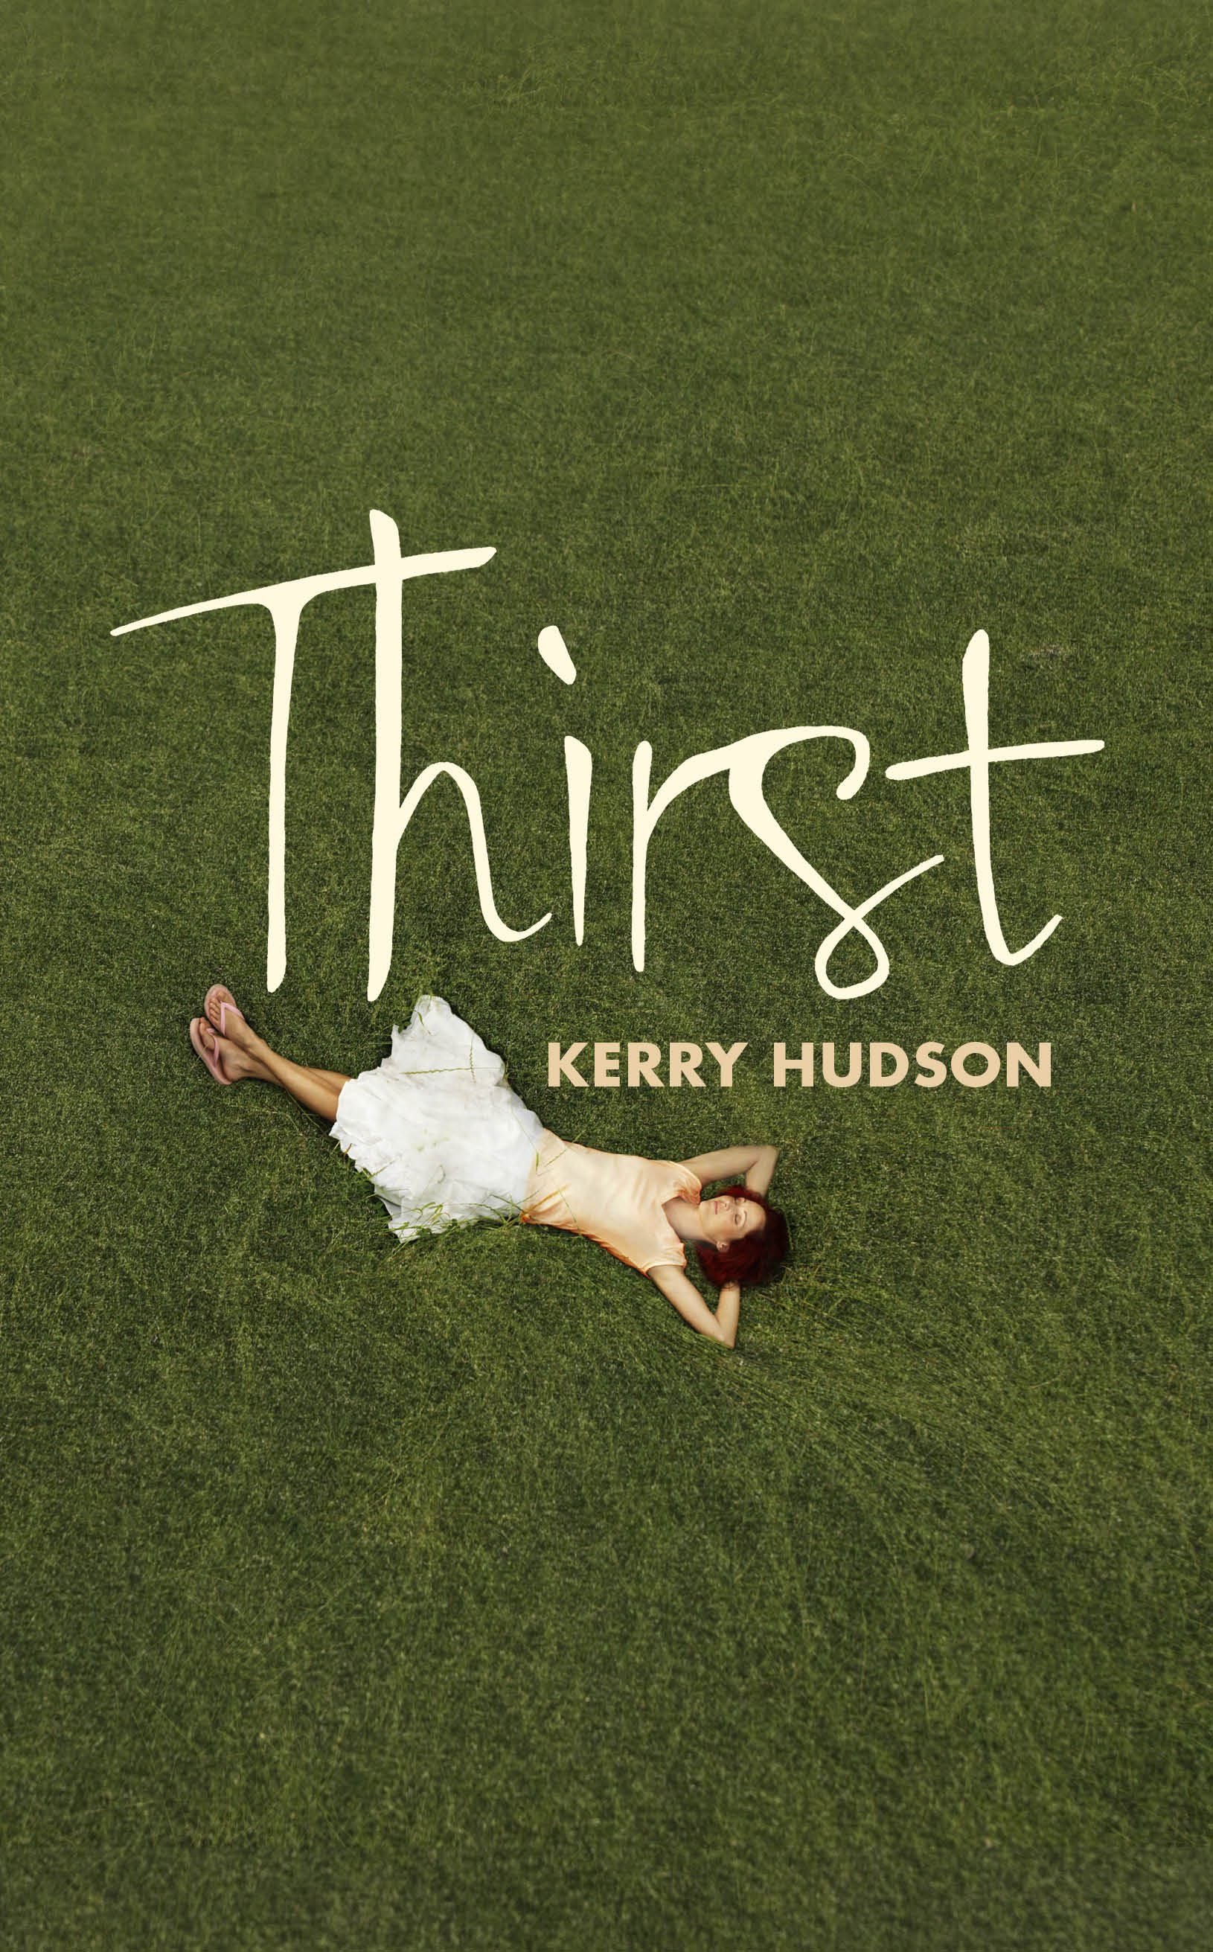
中文书名：《干渴》
英文书名：THIRST
作 者：Kerry Hudson
出 版 社：Vintage
代理公司：Blake Friedmann/ANA/Conor
页 数：336页
出版时间：2015年7月
代理地区：中国大陆、台湾
审读资料：电子稿
类 型：文学小说
版权已授：法国、意大利。

- 入围2014年绿康乃馨文学奖（Green Carnation Prize）
- 入围2015年法国费米娜文学奖（Prix Femina）

内容简介：

阿莱娜与戴夫为了逃难离开家乡，二人在伦敦的酷暑中相遇，随即开始了一段同这个城市本身一样黑暗、快乐且狂热的恋爱关系。戴夫被阿莱娜对生活的热情所吸引，逐渐走出了自己建立的自我否定的孤立世界，与此同时，阿莱娜也发现性并非只是一种交易，爱与安全感才是无价的。

但是这种建立在秘密之上的关系很容易破碎。阿莱娜的前男友现身，扬言要揭穿她的底细，惊慌失措的阿莱娜逃跑了。戴夫压抑了自己对于阿莱娜及其过去的怀疑，跟随她的脚步来到冷冽的俄罗斯，他只希望一切还不算太晚，戴夫希望自己能够说服阿莱娜相信春天就要来了，机会总会出现。作品《干渴》（THIRST）讲述了发生在当代东伦敦及俄罗斯乡下的故事，为读者呈现了令人心碎的爱情。

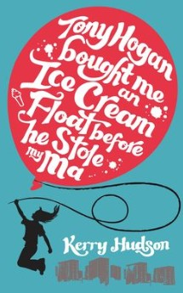
中文书名：《托尼·霍根在他偷走我妈妈前送给我一辆冰激凌花车》
英文书名：TONY HOGAN BOUGHT ME AN ICE-CREAM FLOAT BEFORE HE STOLE MY MA
作 者：Kerry Hudson
出 版 社：Chatto & Windus
代理公司：Blake Friedmann/ANA/Conor
页 数：272页
出版时间：2012年8月
代理地区：中国大陆、台湾
审读资料：电子稿
类 型：文学小说

内容简介：

凯利·哈德森精彩绝伦的首部小说《托尼·霍根在他偷走我妈妈前送给我一辆冰激凌花车》（TONY HOGAN BOUGHT ME AN ICE CREAM FLOAT BEFORE HE STOLE MY MA）一经面世，便拿下了苏格兰图书首作奖。截止到目前，这部作品已经获得八项文学作品奖项的提名，其中甚至包含了卫报首作奖。

如需更多最新消息，请访问我们的网站：
http://www.blakefriedmann.co.uk/news/_672/

企鹅出版社预计在2014年1月出版《托尼·霍根在他偷走我妈妈前送给我一辆冰激凌花车》（TONY HOGAN BOUGHT ME AN ICE CREAM FLOAT BEFORE HE STOLE MY MA）。菲利浦雷伊出版社也已经买下了该作的法语版权。凯利还将作为英国文化委员会的特别嘉宾在明年10月去往韩国，出席当地的坡州书展与魔兽嘉年华。

2014年7月，查托将出版凯利的第二部作品。相信在法兰克福书展之前，我们就能见到该系列最终作的草稿。

令人眼花缭乱的新苏格兰畅想曲。

赖安一家女性众多，詹妮·赖安刚一出生，便成了家族女性的新壮丁。她的外祖母有一双紫罗兰色的眼睛，从前年轻时候起就是个彻头彻尾的泼妇，随时都能和人干架的主。在詹妮出生前，她跟人预言说这孩子将来绝对是个淘气鬼，还叫班森与赫奇斯在詹妮妈妈的大肚子前吹烟圈。詹妮出生后，她家人在医院里一眼便看出这孩子有多狡猾。要知道刚出生不久的她已经会分辨他们谁早上喝酒谁早上吃饭了。当然，大部分人都是喝酒。

托尼·霍根在这本书中讲述了一个苏格兰人的童年。里面既有肮脏的公寓和家庭旅店，还有尖叫的女人、软弱的男人、苦工、酒、毒品、失业人士、面包和玛吉三明治。不过，这个故事里还有一位不服输不气馁的女主人公、一个让人不禁迷恋不已的不健全家庭、一堆八十年代的荒唐事迹，以及一份无论怎样都会将人们紧密相连的羁绊。作者用一种令人惊叹的独特——大哭大笑——口吻将故事娓娓道来，并将其注入主人公的人生，在过去的束缚与未来的自由这场斗争之间展现出前所未有的魅力。詹妮·赖安，这个为战斗而出生的小姑娘，已经做好了胜利的准备。

媒体评价：

“这部作品不仅是今年最优秀的一部处女作，更是今年最优秀的一本小说。它对亚伯丁的意义堪称《迷幻列车》（Trainspotting）对爱丁堡的意义”
----路易斯·威尔士，《先驱报》（Herald）

“在别人向我推荐这部有趣的作品前，我一直非常喜欢《迷幻列车之糖果大战》（Trainspotting on a sugar rush）那一类的写作风格……而这部作品不仅讲述了一个有关爱与忠诚的精彩故事，更展现了非同寻常的热情与智慧，以及众多亲切而富有表现力的人物角色。小说体现的，或许正是英国中产阶级郊区所蕴含的文化特色。”
----乔纳森·卢平，福叶尔商店2012年最佳小说

“去除书中极度的贫穷、毒瘾、酒瘾与暴力，这本书其实并非一部残酷而黑暗的作品。它只是如实地描绘了当下：如实展现了错误的事情，还有通常小说中不会选作主人公的角色……（哈德森）用她犀利的视角，为我们先上了一种不含的任何杂质的希望，以及一份坚固不催的温暖。”
----让·雅仕维，《卫报》（Guardian）

“这本书为读者呈现了一个显而易见的贫困处境，一段真实的深处混乱之中的工人阶级人生，以及暗藏在毒瘾酒瘾之下，那份玩世不恭的幽默……正如哈德森青少年时期的人生。能将主人公童年时遭遇的混乱与创伤转变成这样一部生动、有趣、欢乐、迷人的作品，哈德森的才华着实令人惊叹。”
----尼古拉·巴尔，《观察者报》（Observer）

“凯利·哈德森这本意味深长、文笔优美的处女作为我们展现了主人公詹妮·赖安逍遥自在的童年生活……故事里充满了温情与苦乐参半的人生幽默。”
----大卫·埃文斯，《金融时报》（Financial Times）

感谢您的阅读！
请将反馈信息发至：版权负责人
Email：Rights@nurnberg.com.cn
安德鲁·纳伯格联合国际有限公司北京代表处
北京市海淀区中关村大街甲59号中国人民大学文化大厦1705室, 邮编：100872
电话：010-82504106, 传真：010-82504200
公司网址：http://www.nurnberg.com.cn
书目下载：http://www.nurnberg.com.cn/booklist_zh/list.aspx
书讯浏览：http://www.nurnberg.com.cn/book/book.aspx
视频推荐：http://www.nurnberg.com.cn/video/video.aspx
豆瓣小站：http://site.douban.com/110577/
新浪微博：安德鲁纳伯格公司的微博_微博 (weibo.com)
微信订阅号：ANABJ2002


